练习九

1. 填空。

（1）把数字补充完整。

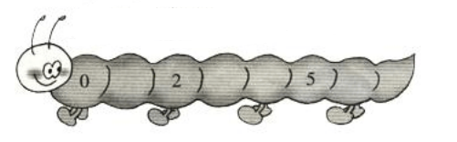   
（2）数一数，填一填。

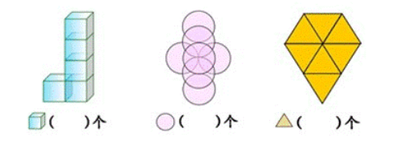

（3）前两片树叶的和是6，）后两片树叶的和是7，另一片叶子应该填几呢？

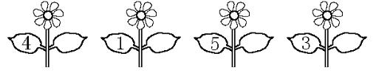

2.看图列式计算。

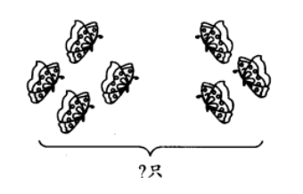。 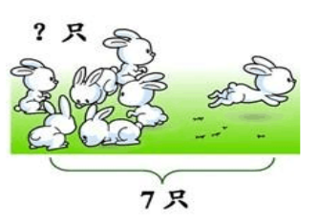

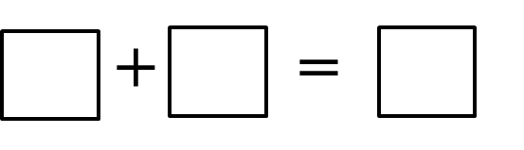 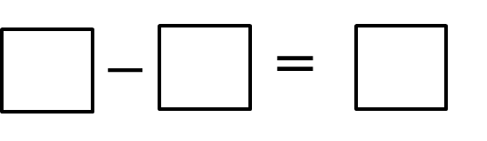

3. 把“>”、“<”或“=”填到恰当的（）里。

6（ ）5 5（ ）7 7（ ）7 3（ ）6 3+4（ ）2+5

4.解决问题

（1）列出两道减法算式。



 

（2）列出两道加法算式。



 

答案：

1. 填空。

（1）1、3、4、6、7

（2）5、7、7。

（3）2、5、2、4.

2.3+3=6（只）；7-1=6（只）

3.>、<、=、<、=。

4.（1） 7-2=5（只）；7-5=2（只）

（2）4+3=7（个）；3+4=7（个）